AI一键精修
市场需求文档（MRD）
Market Requirements Document

产品名称 | AI一键精修
文档版本 | V1.0
编写日期 | 2026年8月14日
文档状态 | 初稿
密级 | 内部保密

目 录
一、市场现状与行业格局
二、用户画像与核心场景
三、市场验证（抖音实测）
四、竞品分析
五、产品差异化优势
六、产品功能规划
七、商业变现
八、后续规划
九、风险与应对
附录

一、市场现状与行业格局

1.1 修图产品两大分类
当前修图类产品主要分为两大类：
第一类：手动修图工具。以醒图、美图秀秀为代表，用户需要自行操作完成修图。这类产品虽然功能强大，但要求用户具备一定的修图技能和审美能力。
第二类：代修服务。由他人替用户完成修图，又可细分为两种：
- 人工代修：以闲鱼平台卖家为代表，由真人修图师根据用户需求完成精修；
- AI代修：以人工智能技术驱动，用户提交图片和需求后由AI自动完成修图——这正是我们产品的方向。
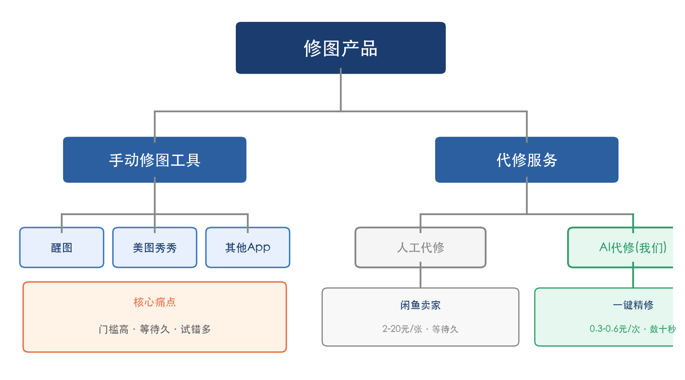
图1-1 修图产品市场分类图

1.2 手动修图工具的核心痛点
尽管手机端修图App已尽最大程度进行简化，但实际使用中用户仍面临诸多问题：
1. 使用门槛高。用户进入操作后，需要面对图片格式、样式、模板等多种选择。大量模板摆在面前，用户不知道哪个模板好看，只能不断切换尝试。
2. 等待时间长。每切换一个模板样式，需要等待将近10至20秒才能看到效果。频繁切换导致用户等待时间大幅增加，流失率显著升高。
3. 积分消耗。用户在切换模板的过程中，每次操作都会消耗积分。反复试错不仅消耗时间，也直接消耗用户的付费资源。
4. 微调成本高。即使用户选定了一个基本满意的模板，往往还需要进行瘦脸、瘦腿等手动微调，这进一步拉长了使用时间，提升了操作成本。

1.3 人工代修市场
在手动修图工具体验不佳的背景下，人工代修市场应运而生并持续繁荣：
- 平台表现：闲鱼平台上代修图服务热销，热门账号销量普遍在1万至2万以上；
- 价格区间：普通修图单价在2至5元/张，根据精修层次和图片效果，价格最高可达20元/张；
- 驱动因素：旅游拍照、朋友约会等场景下，用户身体疲劳，不愿花时间自行修图，愿意付费让他人代劳。
这一市场的存在本身就证明了"代修"需求的真实性和付费意愿。
【图1-2 闲鱼代修服务销量及价格截图示例】

1.4 AI代修的成本优势
AI代修相比人工代修具有显著的成本优势：
- 技术原理：用户将提示词和需求告诉AI，由AI生成修图结果；
- 生成成本：1.5K以下图片生成成本约为0.3元/次，2K以上图片约为0.6元/次；
- 成本对比：人工代修单价为2至20元/张，AI代修成本仅为0.3至0.6元/次，成本差距达到数倍至数十倍。
这一成本优势意味着AI代修可以在保证效果的前提下，以远低于人工的价格向用户提供服务，具备巨大的商业空间。
修图方式 | 单次成本 | 耗时 | 用户操作
手动修图工具 | 积分消耗 | 10-30分钟 | 全程手动操作
人工代修 | 2-20元/张 | 数小时至数天 | 提交需求后等待
AI代修（我们） | 0.3-0.6元/次 | 数十秒 | 丢图即可，无需描述

二、用户画像与核心场景

2.1 精准用户画像
通过抖音市场实测，我们发现产品的核心用户并非通常认知中的"爱拍照、会修图"的女性群体，而是有显著差异的另一类人群。
非目标用户：
长相出众、天天拍照、擅长修图的女性用户。这类用户本身基础条件好，使用修图工具时只需调整色温、色调，微调局部即可出片，对工具的依赖程度低，也不需要代修服务。
核心目标用户：
长相平平、不会修图的女性用户。这类用户的特点是：
- 需要调整的部位多，不像长相出众的用户只需微调；
- 缺乏修图技能，调来调去容易把图片改得四不像；
- 使用修图工具的时间成本极高，往往折腾很久仍不满意；
- 有强烈的变美意愿，但缺乏实现手段。
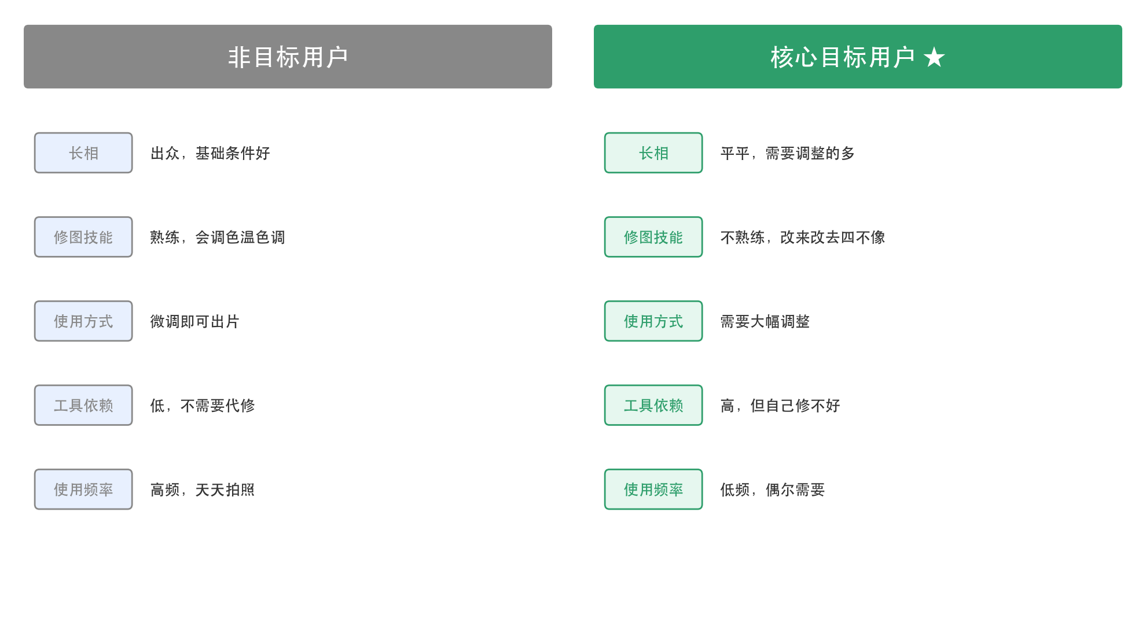
图2-1 用户画像对比图（非目标用户 vs 核心目标用户）

2.2 核心使用场景
目标用户的典型使用场景集中在以下情形：
- 旅游拍照后：旅途中拍摄大量照片，身体疲惫，回来后没有精力逐张精修；
- 与朋友约会/出去玩后：活动结束后身心放松，不愿再花时间修图；
- 其他特殊场合：聚会、活动等需要出片但无暇修图的场景。
这些场景的共性是：用户身体疲劳，不愿花时间自己修图，倾向于寻求代修服务。正是这类场景催生了闲鱼上代修卖家的生意，也正是我们产品的切入点。

2.3 市场逻辑链
综合以上分析，市场需求的逻辑链条非常清晰：
使用场景（累/不会P）→ 用户痛点（工具难用、自己修不好）→ 现有方案（闲鱼代P，2-20元/张，价格高、等待久）→ 我们的机会（AI代P，速度快、成本低、效果好）
这一逻辑链从真实场景出发，经过痛点验证和方案对比，最终指向AI一键精修的产品机会。

三、市场验证（抖音实测）
为了验证产品方向和用户需求，我们基于AI技术开发了一个小程序Demo，并在抖音平台进行了真实的市场测试。

3.1 验证方式
第一阶段：作品发布+投流。
在抖音发布修图作品并进行广告投流，以"免费帮用户P图"为吸引点，引导用户提交图片进行体验。
第二阶段：评论区自然获客。
停止付费投流后，转为在抖音热门视频和帖子的评论区寻找有修图需求的用户。将用户发到评论中的图片下载下来，用AI精修后上传作品。全程不在评论区进行引流、报价或引导私聊，仅通过展示修图作品本身吸引用户。
【图3-1 抖音修图作品展示及用户评论截图】

3.2 验证数据
经过一段时间的运营，市场验证取得了积极成果：
- 服务用户数：累计服务20余位用户；
- 满意度：90%以上的用户认为修图效果惊艳，甚至以为是人工P的；
- AI痕迹问题：个别图片在AI处理过程中痕迹较明显，用户能一眼看出是AI修图，但这类情况占少数；
- 自然获客：在不做任何引流的情况下，仅通过在评论区展示作品，就吸引了十多位用户主动联系；
- 作品认可：几乎每条作品的原图作者都会点赞，认为修图效果不错且态度敬业；
- 合作意向：有2位客户对作品非常喜欢，主动表达了合作意向。

3.3 定价测试
在市场验证过程中，我们也对定价进行了初步测试：
- 测试价格：0.5元/次；
- 使用体验：一张图基本一次就能搞定，效果好、速度快；
- 用户反馈：用户对价格和效果都表示认可，接受度高。
0.5元/次的定价远低于闲鱼人工代修2元起步的价格，同时仍能保持合理的利润空间，验证了商业模式的可行性。
【图3-2 用户正向反馈聊天截图】

四、竞品分析

4.1 头部App竞品
修图市场已形成两大巨头格局，用户体量和收入规模都非常可观：
产品 | 所属公司 | 近月收入 | 产品定位
醒图 | 字节系 | 约300万美金/月 | 手动P图工具 + AI修图功能
美图秀秀 | 美图公司 | 约240万美金/月 | 手动P图工具 + AI修图功能
Picchi | 美图公司 | — | 参考图学习式修图

醒图和美图秀秀月收入分别达到300万美金和240万美金，如此巨大的体量和收入充分说明修图市场的需求真实存在且规模庞大。
【图4-1 醒图、美图秀秀App收入数据截图】

4.2 头部竞品核心缺陷
尽管这两款产品体量巨大、用户众多，但在实际体验中存在明显缺陷：
缺陷一：工具属性重，使用成本高。
两款产品本质上仍是P图工具。用户进入后需要选择模板、滤镜，面对众多选项需要逐一尝试。A模板不行换B，B不行换C，连环试错。每次切换都要等待渲染，选定后还需要手动瘦脸、瘦腿等微调。整个过程用户使用成本极高。
缺陷二：AI修图体验差。
两款产品都加入了"一句话P图"的AI功能，但实际体验不理想：
- 用户往往不知道自己要修什么、怎么改，只能给出非常宽泛的提示词；
- AI收到宽泛提示词后，自行扩展、拆解成详细提示词再交给生图AI，这个过程中容易猜错用户意图；
- 首次生成效果不好，用户想修改却不知道该怎么描述，越说越乱，AI越理解越糊涂；
- 最终用户失去耐心和兴趣，无法实现"图片丢过去、不用说太多就能出惊艳效果"的体验。
目前这两款产品偶尔也会生成惊艳的图片，但只是个例，无法稳定交付。核心问题在于用户操作成本太高、流程太长。

4.3 微信小程序竞品
除了头部App，我们也对微信小程序生态中的竞品进行了调研：
- 主流功能：大部分P图小程序集中在抠图、改字等工具类功能，相关关键词搜索量较大；
- 人像精修：部分小程序已上线人像精修和AI精修功能，但其交互模式与美图、醒图相同——需要用户自己描述修改需求，用户体验较差；
- 市场空白：目前微信小程序中尚未出现"丢图即出片"、复刻代修体验的一键精修产品。
我们的上架策略：
上线小程序时，除了核心的人像一键精修功能外，也将加入抠图、改字功能，以承接这些高频关键词带来的搜索流量。

五、产品差异化优势

5.1 优势一：极简流程，复刻代P体验
我们的产品与醒图、美图秀秀在产品模式上有本质区别。
竞品的逻辑是"给用户工具，让用户自己修"；我们的逻辑是"复刻找人代P的场景和流程，让AI替用户修"。
用户使用流程仅三步：
- 丢图 — 用户上传需要精修的图片；
- 生图 — 系统自动完成精修处理；
- 看图 — 用户查看精修结果。
整个过程用户无需思考"选哪个模板""用什么滤镜""怎么描述需求"，就像把图片发给修图师说一句"帮我P一下"一样简单。用户丢图后等待片刻，就能得到一张效果惊艳的图片。
这一极简流程带来的爽点在于：用户第一次使用就能被效果"勾住"，感受到产品的核心价值，愿意下单付费。
产品也会提供简单的调色功能（色温、色差、对比度等），但这些功能会被弱化和隐藏，不干扰"丢图即出片"的主流程。
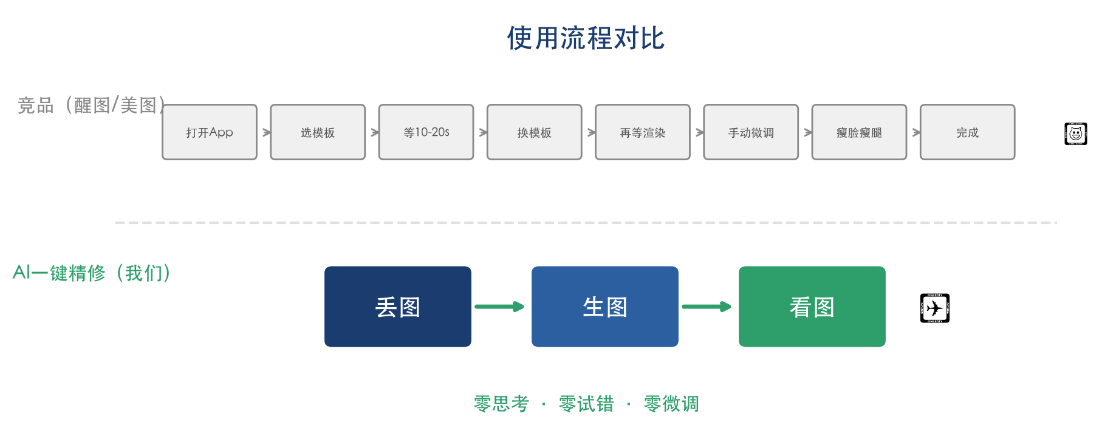
图5-1 产品使用流程对比图（竞品多步操作 vs 我们三步流程）

5.2 优势二：框选区域 + 局部提示词
除了一键全自动精修，我们还提供精准的局部修改能力。
用户可以在图片上框选想要修改的具体区域，然后输入一句话说明修改需求。例如：
- 框选耳朵区域，提示"耳朵被头发遮住了，把头发弄开露出耳朵"；
- 框选脸部局部，提示"这里有颗痘痘，去掉"。
AI会精准识别框选区域和提示词，只修改用户指定的部分，不影响其他区域。这一功能让用户与AI之间的沟通更加精准、无障碍，修改效率远高于反复描述整图需求。
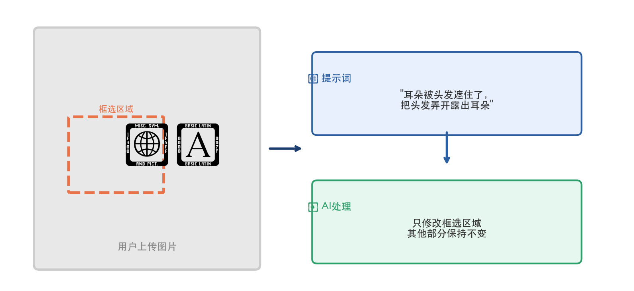
图5-2 框选局部修改功能示意图

5.3 优势三：参考图学习（对标Picchi但更优）
美图旗下的Picchi提供了一种参考图学习方案：要求用户上传同一人的"未P图"和"已P图"，让AI学习修图风格。但这一方案在实际使用中存在一个关键问题——大部分用户会删掉未P的原图，只保留修好的图片，因此无法提供P前P后的对比图。
我们的方案更加务实和易用：
- 用户操作：上传一张需要精修的图片，再上传一张想要达到的效果参考图（可以是他人的图片，不限同一人）；
- AI学习的内容：参考图的光线布局、光影效果、妆容风格、瘦身瘦脸效果、滤镜、色温色差、对比度、特效等；
- AI不改变的内容：原图人物的姿势、身形、脸部表情、五官等核心主体参数。
这意味着用户可以用任意一张喜欢的图片作为风格参考，AI只学习"怎么修得好看"，不会把参考图中人物的脸、身材、动作搬到用户的照片上。
产品本质：我们只是把修图师从"人"换成了"AI"，整个沟通流程和用户体验与找人代修完全一致，用户在使用过程中几乎无感，但效率大幅提升、成本大幅降低。
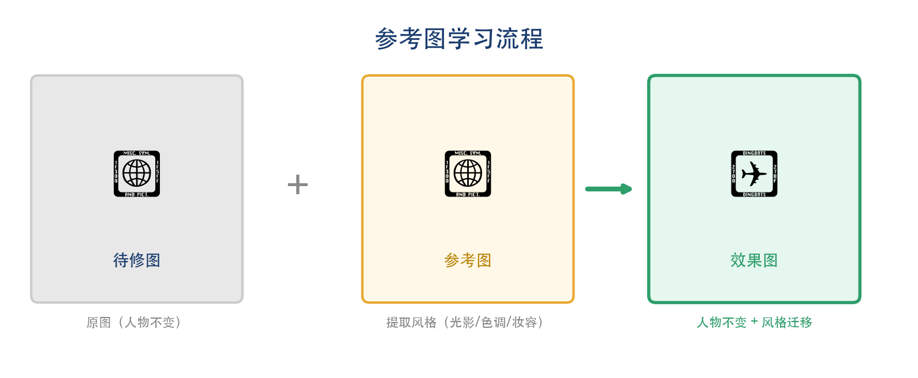
图5-3 参考图学习功能示意图（待修图 + 参考图 → 效果图）

六、产品功能规划

6.1 核心功能
功能名称 | 功能描述 | 优先级
一键精修 | 用户上传图片后，无需描述任何需求，系统自动完成人像精修，输出效果惊艳的成品图。核心体验为"丢图即出片"。 | P0
框选局部修改 | 用户在图片上框选具体区域，配合一句话提示词，AI精准修改该区域，不影响其他部分。 | P0
参考图学习 | 用户上传待修图和一张目标效果参考图，AI提取参考图的光影、妆容、色调等风格并应用到待修图上，保留原图人物核心特征不变。 | P1

6.2 辅助功能
功能名称 | 功能描述 | 优先级
基础调色 | 提供色温、色差、对比度等基础调色选项，入口弱化隐藏，不干扰主流程，供有需要的用户微调使用。 | P2
抠图 | 提供智能抠图功能，承接微信小程序相关搜索流量。 | P1
改字 | 提供图片文字修改功能，承接微信小程序相关搜索流量。 | P1

6.3 功能优先级说明
P0（上线必备）：一键精修和框选局部修改构成产品核心体验，是差异化竞争力的基础，必须在首发版本中完整交付；
P1（首发跟进）：参考图学习是重要的差异化功能，抠图和改字用于承接搜索流量，计划在首发版本中或紧随其后上线；
P2（后续优化）：基础调色等辅助功能根据用户反馈逐步完善。
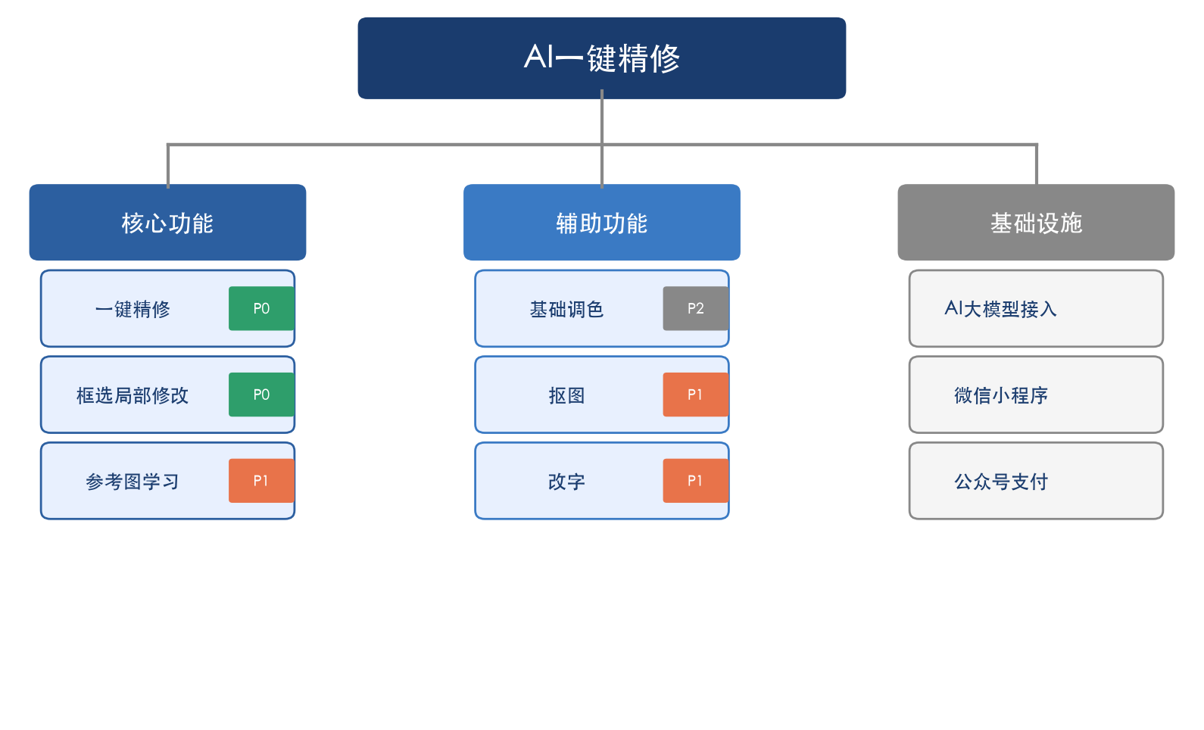
图6-1 产品功能架构图

七、商业变现

7.1 市场常见变现方式
当前小程序和App市场中，修图类产品的变现方式主要有两种：
1. 广告变现。
通过在产品中插入广告获取收入。这种方式体验最差，每一次广告的收入也不确定。我们计划仅在不接入大模型的低成本简单P图功能中使用免费+广告的模式，核心精修功能不走广告变现。
2. 会员订阅/代币充值。
用户购买会员或充值代币，使用时消耗点数。这是目前市场的主流变现方式，可持续性强，也是我们主要采用的模式。

7.2 我们的载体选择
产品选择以微信小程序为主要载体，原因如下：
- 小程序轻量，开发成本低、迭代速度快；
- 用户无需下载App，获客路径短、转化门槛低；
- 微信生态内分享传播便利，有利于冷启动阶段的用户增长。

7.3 iOS虚拟支付限制及应对
微信小程序在iOS端不支持虚拟产品的直接收费，这对我们的变现造成了限制。为此我们设计了激活码方案：
1. 用户在小程序中点击领取激活码；
2. 弹出公众号二维码，引导用户关注公众号；
3. 用户在公众号中输入"P图"等指定字段；
4. 系统自动识别后，向用户推送H5充值地址；
5. 用户在H5页面完成充值，获取充值码；
6. 用户将充值码复制回小程序中粘贴激活，即可使用。
通过这一方案，我们将支付环节引导至公众号H5页面完成，绕开了iOS端小程序虚拟支付的限制，同时还能将用户沉淀到公众号中，便于后续运营和复购。
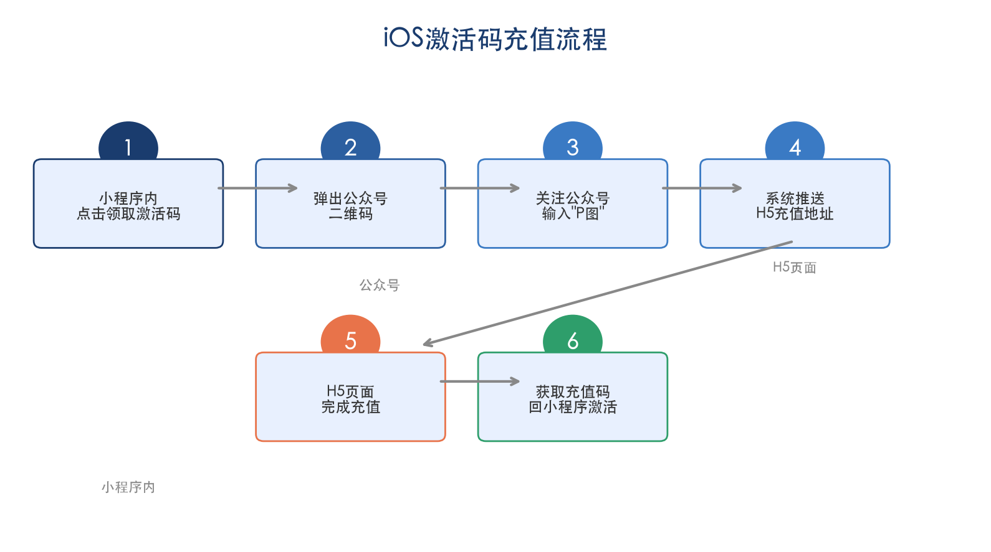
图7-1 iOS激活码充值流程示意图

7.4 小程序上架策略
微信小程序对AI工具类目的上架有资质要求，需在以下两个方案中二选一：
- 方案一：提供AI算法的专利片段；
- 方案二：与AI公司签署合作协议，并将合作协议提交微信平台审核。
二者缺一不可，否则小程序无法上架。
我们的应对方案：采用AB版策略，以修图类目上架。
- 以普通"P图/修图"类目提交审核，无需提供AI相关资质，可以直接上架；
- 小程序内所有页面不得出现任何"AI"相关字段，避免平台检测到后进行处罚；
- 采用AB版方式逐步放开功能，控制审核风险，确保产品能够顺利上线并持续运营。

7.5 定价体系
市场现有定价模式：
- 会员制+代币消耗：用户支付会员费，每次生成消耗相应点数，是小程序和App的主流做法；
- 按张收费：人工代修1至2元起，上不封顶。
我们的定价逻辑：
如果按照"找人P图"的按张收费模式（如2元/张），我们可能面临亏损。原因是每次图片生成都有0.3至0.6元的硬成本，如果用户对结果不满意反复修改生成，2元一张的收费将无法覆盖成本。
因此我们采用按生成次数收费的模式：
- 单次定价：0.5元/次。以1.5K图片为例，成本0.3元，单次利润约0.2元，利润率较高；
- 用户通常第一次生成即可获得满意效果，重复生成概率低；即使需要重新生成，0.5元的门槛对用户来说也很低；
- 按次收费让成本和收入直接对应，避免反复修改导致亏损。
订阅定价方案：
方案 | 价格 | 包含次数 | 折合单价 | 适用场景
标准月费 | 15元/月 | 30次 | 0.5元/次 | 常规订阅方案
首月优惠 | 9.9元/月 | — | — | 拉新试用

- 若微信支持订阅模式：首月以6至9元/15次的低价吸引用户试用，次月起恢复至28至29元/月的正常定价；
- 若微信不支持订阅模式：采用固定套餐收费，即15元/30次。

7.6 订阅机制待确认
微信小程序的订阅付费能力需要进一步调研确认。如果平台限制导致无法使用订阅模式，则只能采用单次付费或固定套餐方式，这会对长期收益和用户留存产生一定影响。最终变现方案将根据平台政策确定。

八、后续规划

8.1 冷启动与种子用户
小程序上线后，我们将立即启动冷启动：
1. 双端投放：
在微信小程序和抖音两个平台同时进行广告投放，快速获取初始用户。
2. 种子用户积累：
通过免费体验或低价试用吸引第一批种子用户。
3. 反馈收集与迭代：
引导用户提交使用反馈，根据反馈持续优化产品效果和体验。
种子用户阶段的核心目标不是收入，而是验证产品效果、收集真实反馈、快速迭代，为后续规模化推广打好基础。

8.2 心智占领
在产品推广中，我们需要向用户清晰传达核心价值主张：
"一键P图，一键生图，立马达到想要的效果。"
这一主张直接对应用户对现有修图产品"操作复杂、需要反复试错"的不满，形成鲜明的差异化对比。我们的目标是让用户一想到"一键精修"就想到我们的产品，快速建立品牌认知。
需要注意的是，在抖音等外部渠道可以突出AI技术概念进行营销；但在小程序内部页面必须避免使用"AI"字样，遵守上架合规要求。对外传达统一为"一键P图""一键生图"的口径。
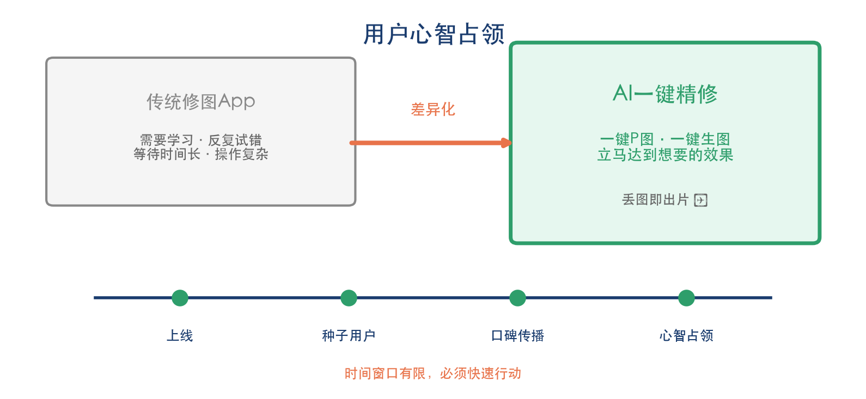
图8-1 用户心智占位示意图

九、SWOT分析
基于市场调研和竞品分析，我们对产品进行SWOT分析，客观评估内外部条件，并制定相应策略。

9.1 S — 优势（Strengths）
1. 交互体验极简，爽感强。
用户操作流程为"丢图→生图→看图"，无需思考和试错；生成结果往往超出预期，给用户带来意想不到的惊喜感，首用即可"勾住"用户。
2. 提示词通用性较强（限定人群内）。
精修模型的提示词在目标人群中通用性好，能稳定产出高质量效果。目前我们做的通用提示词比较稳定和通用，90%的图片都能够一键达到精美的效果，用户比较满意。这算是我们的优势，所以我们能加厚我们的护城河，就是专心打磨提示词，让它变得更专业、更通用、更稳定。但这套模型仅限于40岁以下女性——男性脸庞改成瓜子脸等效果不适用，超出该人群范围效果无法保证。
3. 成本优势显著。
AI生成成本仅为0.3至0.6元/次，远低于人工代修2至20元/张的价格，能够以0.5元/次的定价保持可观利润。
注：以上优势是短暂的，产品护城河非常薄弱。

9.2 W — 劣势（Weaknesses）
1. 品牌知名度与用户体量远不及巨头。
醒图背靠字节/抖音，有持续的大流量输送；美图秀秀拥有多年行业知名度和存量用户群体。
2. 资金实力差距悬殊。
竞品月收入均在250万美金以上，现金流充裕，有能力快速跟进、打价格战或加大投放。
3. 技术壁垒低。
产品模式易被复制，一旦巨头跟进，现有优势可能迅速丧失，甚至面临生存危机。

9.3 O — 机会（Opportunities）
1. 市场空白。
目前市面上还没有能达到满意效果的"AI一键P图"产品。
2. 竞品投放效果不佳。
部分厂家已在做P图广告投放，但实际效果看起来不好，用户口碑尚未建立。
3. 心智占领窗口。
在巨头做出满意产品之前，我们有机会抢占用户心智，让用户认知"AI一键修图 = 我们"，成为该品类的佼佼者。

9.4 T — 威胁（Threats）
1. 巨头直接复制。
美图集团和字节集团一旦做和我们一样的产品，凭借其流量、资金和品牌优势，我们可能不仅失去优势，连生存机会都会受到严重挤压。
2. 时间窗口有限。
这是最大的、也是最现实的威胁——我们必须在巨头反应过来之前快速占领市场。

9.5 应对策略
面对以上SWOT分析，我们的核心应对策略可以概括为：
快——快速行动，抢占时间窗口。
- 快速完成产品开发和小程序上线，尽早进入市场；
- 快速在抖音和小程序双端投放，积累种子用户和真实使用数据；
- 快速迭代产品，根据用户反馈持续优化提示词和精修效果；
- 抢在巨头跟进之前占领用户心智，建立品牌认知。
专——专注打磨提示词，加厚效果护城河。
- 将核心资源投入提示词的持续优化，让精修效果更专业、更通用、更稳定；
- 通过真实用户数据不断训练和调优，形成效果上的先发壁垒；
- 逐步拓展适用人群（如男性、更多年龄段），扩大市场覆盖。
速度和效果是我们当前唯一的竞争力。行动越快、效果越好，领先优势就越大，被巨头复制的风险就越小。

附录

附录A：名词说明
名词 | 说明
MRD | Market Requirements Document，市场需求文档
SWOT | Strengths/Weaknesses/Opportunities/Threats，优势/劣势/机会/威胁分析模型
AI代修 | 由人工智能自动完成图片精修，无需人工修图师介入
一键精修 | 用户上传图片后系统自动完成修图，无需手动操作或描述需求
框选修改 | 用户在图片上框选区域并输入提示词，AI仅修改指定区域
参考图学习 | AI提取参考图的风格特征并应用到待修图上，不改变人物主体
代币/点数 | 用户预购的虚拟货币，使用功能时按次扣除

附录B：待补充事项
- 市场规模及行业增长数据（需补充第三方报告）
- 抖音实测具体用户案例（需补充真实案例和截图）
- 微信小程序订阅付费能力调研结果
- 产品详细开发排期与里程碑（待领导批准后规划）

本文档为AI一键精修项目的市场需求文档初稿，后续将根据调研深入和产品迭代持续更新。

